ФЕДОРОВСКИЙ БЮЛЛЕТЕНЬ
ПРАВО ОБЩЕСТВА ЗНАТЬ 208

Телепортация? Загадочные муравьи АТТА
Share
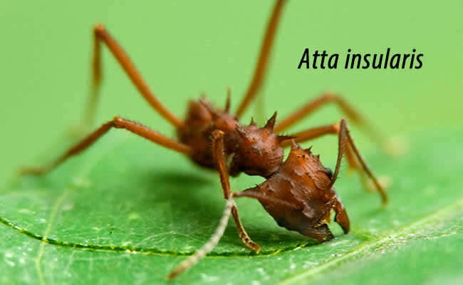
Муравьи рода атта (Atta cephalotes) — насекомые американских тропиков. Эти существа живут общинами в своих подземных городах, занимаясь, как и человек, сельским хозяйством и преуспев в этом не меньше, если не больше, чем сам человек. Но атта придумали и кое-что ещё, настолько невероятное, что почти не поддается нашей логике. Они, похоже, способны телепортироваться!…
Невероятные атта живут в многомиллионных муравьиных мегаполисах, достигающих 15 метров в диаметре и 6 метров в глубину. Жизнь здесь необычайно сложна, а сами города обслуживаются почти такими же коммунальными системами, как и наши мегаполисы. Но в отличие от наших эти системы функционируют безукоризненно. Основа муравьиного хозяйства — выращивание мелких грибков на субстрате из листьев и лепестков, добываемых во внешнем мире. Вся жизнь города, и в первую очередь воспроизводство потомства, связана с этими сельскохозяйственными работами.
Воспроизводством занята одна или в лучшем случае несколько огромных маток, каждая из них в несколько тысяч раз больше самого крупного рабочего муравья. От маток непрерывным потоком идут яйца, а сами матки находятся на строжайшей диете, за которой следят муравьи-сиделки,— это позволяет выводить один из нескольких типов взрослых муравьев в соответствии с потребностями города. Каждая матка получает пищу только одного типа и откладывает одинаковые яйца.
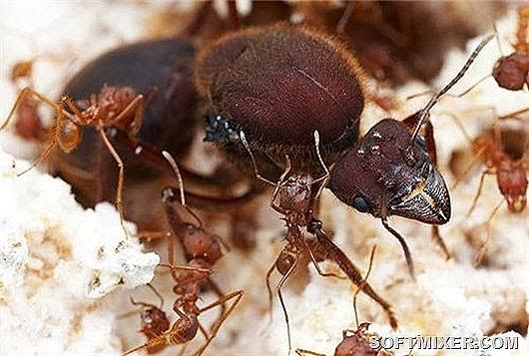
От муравейника расходятся радиальные дороги с подземными переходами, навесами, защищающими от сильных дождей, кольцевыми трассами и даже с развязками типа клеверного листа. На дорогах потоки муравьев без ноши идут наружу, а навстречу им спускаются крохи, нагруженные кусочками листьев. Взвешивая тысячи этих листьев, специалисты пришли к выводу, что вес их минимум вдвое превосходит вес муравья.
Обвязав вокруг одного муравья тончайшую цветную нить, ученые проследили его путь из города. Он без остановки двинулся к одиноко стоящему дереву, до которого было примерно четыреста метров. Затем полез на это дерево, забрался на крону, выбрал лист и принялся отгрызать от него кусочек. Вечером, следя за возвращением нагруженного тяжёлой ношей муравья обратно в свой город, ученые стали свидетелями образования самой настоящей дорожной пробки.
Сучок, который тащил муравей, свалился на одну из муравьиных дорог. Входящие и выходящие потоки муравьев смешались на протяжении нескольких метров. Вдруг среди них появилось несколько более крупных муравьев-полицейских. Около двух часов наблюдалась свалка, но вот муравьи сгребли в сторону старые листья и всякий хлам и соорудили обходной путь, по котором сразу же двинулись работяги.
У исследователей возник вопрос: откуда так быстро появились муравьи-полицейские, которые в обычных условиях расходятся на многие метры друг от друга?
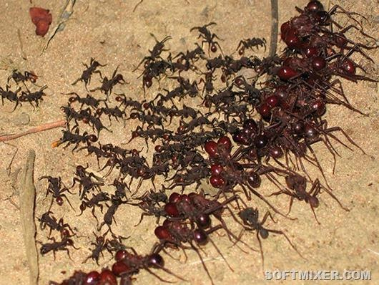
В эту же ночь поставили эксперимент на муравьиной дороге длиной 60 метров с очень интенсивным движением. Установили приборы для наблюдения, затем перегородили дорогу. Через минуту появился муравей-полицейский. Врезавшись в муравьиную толпу, он водил своими усами-антеннами (атта слепые) и заставлял бросать листья на обочину.
Из города примчались другие полицейские, которые действовали так же, а затем начали отгонять ненагруженных муравьев от заграждения, устроенного учёными. Тем временем дорогу начали прокладывать в обход. Часть полицейских сил облепила преграду для того, чтобы направлять подходивших муравьев, уже сбросивших груз, в город, указывая им направление обхода. И вот новый путь проложен. Муравьи возвращались за брошенным ранее грузом — строго по левой обочине дороги. Они не мешали встречному движению работяг, возвращавшихся с грузом уже по новой дороге в город.
Это противодвижение шедших в город муравьев вновь заставило исследователей задуматься: откуда муравьи узнали, что надо делать, сообщила ли им об этом полиция или нет? Учёные решили, что информация о неожиданном препятствии на дороге передавалась в муравейник путём последовательного контакта антеннами.Однако возник вопрос: можно ли с помощью контакта антенн передавать информацию с такой скоростью?
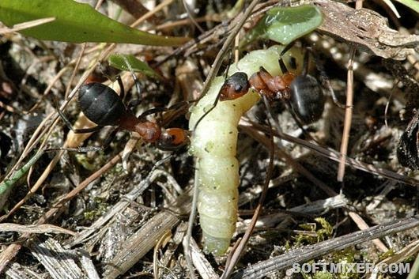
Был проведён анализ, вот его результаты: даже если бы 60 тысяч муравьев одновременно повернулись в одну сторону и мгновенно коснулись антеннами друг друга, сигнал передался бы в сто раз медленнее, чем скорость, с которой прибыла полиция! Следовательно, у атта есть телекоммуникационная система, причём не механическая, не за счет прикосновений.
Это не видеосистема — ведь полиция находится под землёй, да и глаз у полицейских нет. Запах тоже в высшей степени маловероятен (хотя сейчас и считается, что у запахов электромагнитная природа). Тем не менее атта могут передавать информацию на расстояния примерно в три — пять километров, причем передача её происходит со скоростью, многократно превосходящей любые возможные механические действия.
На этот счёт есть несколько гипотез: электромагнитная, телепатическая, акустическая.
Если секрет в акустике, то либо полицейские муравьи в глубине городов наделены какими-то сверхчувствительными органами приема звуковых сигналов, либо информация транслируется какими-то особыми муравьями. Могут ли это быть патрульные муравьи-полицейские? Вряд ли, во всяком случае, не раньше, чем полицейский прибывает на место, где что-то происходит.
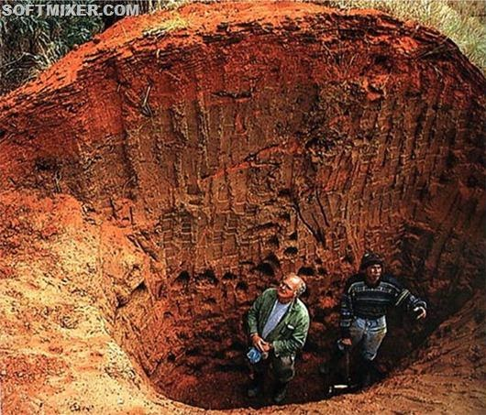
Муравейник муравьев-листорезов рода Atta — это внушительное подземное сооружение с системой из сотен камер, связанных туннелями, которое обслуживается миллионном муравьев.
Доктор X. Форрест обнаружила, что муравьи разных видов издают звуки за счет щелчков суставами лап, потирания лапок и смыкания челюстей. Она также убедилась, что муравьи способны издавать и гораздо более сложные звуки с помощью так называемых органов стрекотания, напоминающих те, которые есть у кузнечиков и саранчи. Доктор Форрест считает: возникающие звуки вполне может услышать человек с тонким слухом, находящийся рядом с насекомыми. В доказательство она представила магнитозаписи звуков двадцати пяти видов муравьев.
Может быть, этим всё объясняется? Нет, вероятнее всего, последнее слово еще не сказано. Допустив акустическую связь, мы вынуждены будем предположить, что звуки, издаваемые муравьями, должны составлять язык, с помощью которого передается информация. Любой полицейский может послать сигнал. Кому-то надо определить его происхождение и принять соответствующие меры. Что это за язык? Неизвестно...
Ещё более невероятное наблюдение, касающееся атта, пока не поддаётся объяснению. Это телепортация. Этот термин широко распространён среди парапсихологов и мистиков. Изначально термин означал мгновенный перенос предметов из одной точки в другую, даже сквозь твердую среду (сокращенно МП).
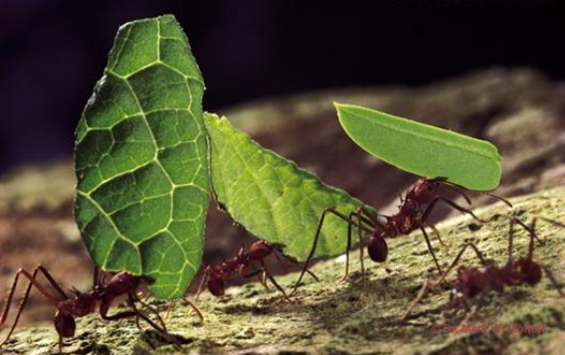
Саму идею о возможности телепортации серьёзная наука до недавнего времени если и не игнорировала, то относилась к ней со страхом. В последние годы об этом стали вполголоса поговаривать и ортодоксы, прежде всего физики-ядерщики, допускающие туннельные переходы микрочастиц. Тем не менее есть сообщения о крупномасштабных МП, происходящих как в природе, так и в лабораториях.
Факт существования мгновенных переносов перевернул бы все технологии. Но наша жизнь настолько бы изменилась, что мы могли.бы пожалеть об этом и ввести на них строгие ограничения. Возможно, как раз телепортация и помогает атта.
Матки атта только едят и размножаются. Будучи ещё небольшими, они улетают из своего родного города, совокупляются, спускаются на землю, вкапываются в неё и основывают новый город. Когда матка произведёт на свет плеяду рабочих муравьев, те начинают ухаживать за ней, а она тем временем вырастает до чудовищных размеров и увеличивает производительность своего конвейера яиц.
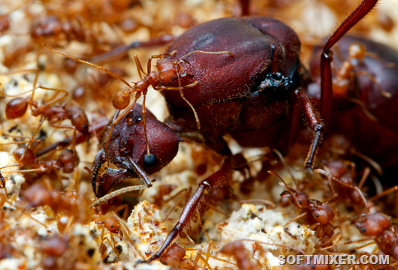
Для защиты матки рабочие муравьи сооружают камеру, настолько прочную, что разрушить её можно только тяжёлым ломом. Камера полностью окружает матку, и только в самой нижней её части есть ряд небольших отверстий для входа и выхода подносчиков пищи, каналов для вывода экскрементов и прохода акушерок, следящих за яйцами, а также жёлоб для яиц.
Часто эти камеры достигают величины кокосового ореха, они слегка сплюснуты и чуть удлинены, а толщина стенок может составлять несколько сантиметров. Если добраться до этой камеры и осторожно срезать её боковую часть, можно пометить матку тонкой струйкой краски из пульверизатора (это большое насекомое занимает всю камеру).
Пока камера остаётся открытой или прикрытой куском стекла, ничего не происходит. В таких случаях матка часто погибает, или рабочие муравьи переводят её в другое место. Иногда она продолжает откладывать яйца, хоть и окрашенная. Однако если закрыть камеру наглухо всего на несколько минут, матка исчезнет! Бесследно!
Этот факт можно было бы объяснить тем, что муравьи убивают матку и затем удаляют её останки через нижние небольшие отверстия. Но не забывайте о краске! Её и след простыл.
Дальнейшие раскопки и поиски в том же самом муравейнике, длившиеся иногда несколько часов, ошарашивали всех участников эксперимента: в нескольких десятках метров от места исчезновения матки оказывалась ещё одна сверхпрочная бетонная камера, в которой находилась та самая матка со всеми опознавательными знаками в виде пятен краски,— она великолепно себя чувствовала, принимала пищу и откладывала яйца! И это наблюдали раз за разом.
Это ли не МП? А если нет, то скажите, как это происходит? Нас хотят убедить, что атта удаляют бетонную камеру длиной в 30 см, выкапывают тоннель диаметром от 8 до 10 см и длиной около нескольких метров, выкапывают ещё одну полость длиной 60 см, заталкивают в неё матку и затем сооружают вокруг неё новую камеру — и всё это за несколько часов. Это предположение не выдерживает критики, так как во всех сообщениях говорится: матки исчезают из таких камер в течение нескольких минут — при этом камера даже не разрушается.
С точки зрения некоторых специалистов, во всём этом есть что-то неприятное. Подобные вещи явно противоречат всему, чему нас учили, что мы привыкли видеть и что нам нравится. Но неужели это раздражает больше, чем электрический ток, который, будучи подведённым к одному концу металлического провода, совершает на другом его конце полезную работу? В конце концов до самого последнего времени ни у кого не было чёткой теории, что же такое электричество.
Если бы человек смог овладеть телепортацией, которая свойственна муравьям миллионы лет, мы уже в скором времени достигли бы самых далёких звёзд!
А вот, без преувеличения, подземный город муравьев-листорезов (Род Atta)
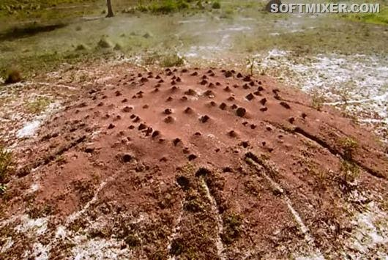
Небольшие холмики на возвышении, это вентиляционные отверстия. Через одни заходит свежий воздух, а через другие выходит уже спертый. Причем очень интересно и немудрено организована циркуляция.
У вершин около выходов некоторых каналов устроены специальные мусорные камеры. Туда сносятся все отходы муравейника. По мере гниения оных выделяется тепло, которое стремится вверх и таким образом подтягивает воздух из глубин гнезда. В свою очередь через другие каналы, которые не имеют таких мусорных камер, свежий воздух затягивается.
Вокруг муравейника видны муравьиные тропы, по которым за год в муравейник доставляется примерно 0,5 т растительного материала.
Чтобы узнать устройство этого муравейника, который занимает площадь 50 кв. м и уходит в глубь на 8 м, потребовалось на протяжении 3 дней залить в него 10 т цемента. А затем на протяжении нескольких недель аккуратно откопать. После того как это все было сделано, взору явился вот такой мегаполис:
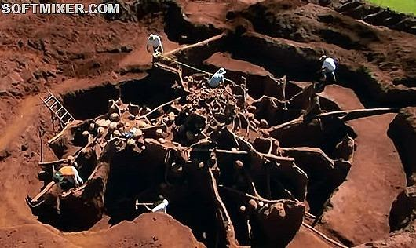
http://russiahousenews.info/around-the-world/zagadochnie-muravi-atta
Материал выбрал Вениамин Гольденберг.

